Szczecin, 22.10.2020 r.

Kolejne nowe tory dla lepszego dostępu do portów w Szczecinie i Świnoujściu
Już 21 kilometrów nowych torów zostało ułożonych dla poprawy kolejowego dostępu do portów w Szczecinie i Świnoujściu. Efektem inwestycji PKP Polskich Linii Kolejowych S.A. będzie krótszy czas transportu oraz sprawniejszy i bezpieczniejszy przewóz większej ilości ładunków. Inwestycja warta około 1,5 mld zł jest współfinansowana z unijnego instrumentu CEF „Łącząc Europę”.
Prace na torach dojazdowych do portów w Szczecinie i Świnoujściu prowadzone są tak aby zapewnić rozkładowy ruch pociągów pasażerskich oraz stały dostęp transportu kolejowego do nabrzeży.
W rejonie stacji Szczecin Port Centralny ułożonych zostało już 14 kilometrów nowych torów. Obok przygotowano sieć trakcyjną. Zamontowano również sygnalizatory oraz urządzenia sterowania ruchem kolejowym. W pozostałych rejonach portu Szczecin w miejscu starych usuniętych torów wykonywane są roboty ziemne i odwodnieniowe. Pod torowiskiem wzmacniany jest grunt, by zapewnić sprawny przejazd cięższych pociągów towarowych. Wykonawca montuje słupy i konstrukcje wsporcze dla nowej sieci trakcyjnej. Sprawny i bezpieczny przewóz towarów do portu zapewni modernizacja obiektów inżynieryjnych.
Na stacji Świnoujście zakończono prace na drodze dla pieszych między peronami przystanku Świnoujście Port a stacją Świnoujście. Przygotowano 7 km nowych torów wraz z siecią trakcyjną. Montowane są rozjazdy, ważne elementy układu torowego, odpowiadające za sprawna obsługę pociągów na stacji.
Prace obejmują stację Lubiewo. Przed budową nowych torów demontowana jest sieć trakcyjna oraz tory między Lubiewem a Świnoujściem.
Istotną zmianą dla podróżnych będą lepsze warunki dostępu do pociągów na przystanku Świnoujście Warszów. Widać już konstrukcje nowego peronu. W rejonie Euroterminalu przygotowywany jest teren pod budowę nowych torów, wykonano wzmocnienie gruntu oraz położono nowy tłuczeń.

Dzięki kolei zwiększy się potencjał portów
Inwestycja zapewni dojazd do portów dłuższych i cięższych składów. Pojadą pociągi 750-metrowe o obciążeniu 221 kN na oś. Dzięki likwidacji wąskich gardeł, składy towarowe zostaną obsłużone szybciej i sprawniej. Zwiększą się możliwości przeładunkowe stacji w Szczecinie i w Świnoujściu. Porty przyjmą i odprawią więcej ładunków, co poprawi wzrost konkurencyjności przewozów towarowych i potencjału portów oraz pozytywnie wpłynie rozwój gospodarczy regionu.
PKP Polskie Linie Kolejowe S.A. planują również modernizację linii kolejowej z Rzepina przez Szczecin Podjuchy i Szczecin Dąbie do Świnoujścia (tzw. Nadodrzanka), którą przewożone są towary z Dolnego Śląska do zachodniopomorskich portów. Inwestycja zakłada dostosowanie torów, do poruszania się po nich dłuższych i cięższych składów z prędkością do 120 km/h i pozwoli w pełni wykorzystać potencjał portów w Szczecinie i Świnoujściu. Obecnie trwa opracowywanie studium wykonalności, które jest krokiem do realizacji inwestycji w nowej perspektywie unijnej 2021-2027.

Ogromna skala prac
W ramach inwestycji w portach zmodernizowanych zostanie blisko 100 kilometrów torów (Szczecin – 61, Świnoujście – 35) oraz prawie 84 kilometry sieci trakcyjnej. O dużej skali prac na stacjach świadczy wymiana aż 285 rozjazdów (Szczecin – 177 i Świnoujście – 108). Poziom bezpieczeństwa podniesie montaż nowoczesnych urządzeń sterowania ruchem kolejowym oraz przebudowa 12 przejazdów kolejowo-drogowych w Szczecinie i 10 w Świnoujściu. W Szczecinie zostanie przebudowany most nad rzeką Parnicą oraz 3 wiadukty kolejowe.
Inwestycja „Poprawa dostępu kolejowego do portów morskich w Szczecinie i Świnoujściu” warta około 1,5 miliarda złotych dofinansowana jest z unijnego instrumentu finansowego CEF – „Łącząc Europę”. Wartość dofinansowania to 510 mln zł. Zakończenie prac planowane jest na połowę 2022 roku.
Zachęcamy do obejrzenia filmu z postępu prac https://www.youtube.com/watch?v=qjU-ijJ2cJ4
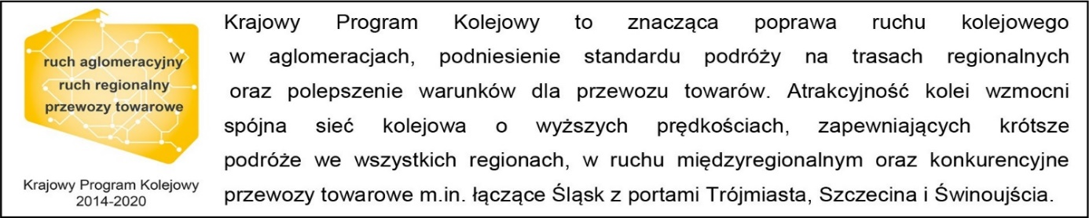

Kontakt dla mediów:
PKP Polskie Linie Kolejowe S.A.
Mirosław Siemieniec
rzecznik prasowy
rzecznik@plk-sa.pl
694 480 239

Projekt jest współfinansowany przez Unię Europejską z Instrumentu „Łącząc Europę”.

